CURRICULUM VITAE
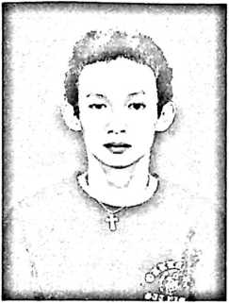
ZET SARIRA KALLO, Atas kehendak Tuhan, Lahir di
Jayapura (Kota Papua), pada tanggal 07 September 1981.
Anak Bungsu dari tujuh bersaudara pasangan cinta kasih
Thomas Kallo (Ayah) dan Martha Kombong (Ibu).
Akrab di sapa di kampus STAKN TORAJA “Zet” dan di
rumah Pong Yared, maklum, penulis sudah berkeluarga dan
dikaruniai seorang putra
Adapun jenjang Pendidikan penulis sebagai berikut:
Tahun 1987 masuk Sekolah Dasar, di SDN Inpres APO Tugu, tamat tahun
1993. Tahun yang sama penulis melangkahkan kaki masuk di SMP Cendrawasih
dan selesai pada tahun 1996. Tahun 1996 melanjutkan pendidikan di SMU Negeri
2 Jayapura, karena faktor kenakalan remaja, tahun 1998 dipindahkan orang tua ke
Biak, melanjutkan pendidikan di SMU Negeri 1 Biak, tamat tahun 1999
Tahun 1999 atas dorongan dan motivasi keluarga dan orang tua, penulis
meninggalkan kota Papua, menuju kota Daeng untuk menempuh pendidikan di
Sekolah Tinggi Teologi Indonesia Bagian Timur (STT-INTIM) Ujung Pandang
(Sekarang; Makassar). Hiruk pikuk pendidikan Teologi dan kerasnya kehidupan
“Kota Daeng” serta kurangnya motivasi untuk berkuliah mengakibatkan penulis
menempuh jalan lain untuk menikah dan meninggalkan pendidikan Teologi dan
kembali ke kampung halaman orang Tua di Sesean Toraja. Atas dorongan dan
motivasi dari segenap keluarga dan Istri Tercinta Arce Lea Parabang serta Pihak
Kampus STAKN Toraja yang mau menerima penulis, Tahun 2008 penulis
melanjutkan pendidikan Teologi di Kampus Ungu STAKN Toija sampai sekarang
J

